Чайник КТ-6657
Руководство по эксплуатации
Содержание

Общие сведения
Электрический чайник с терморегулятором Kitfort КТ-6657может не только вскипятить воду, но и нагреть ее до температуры 40, 70 и 90 °С, что очень удобно при заваривании различных сортов чая. Температура 40 ^{о}С пригодится для приготовления детского питания. Также чайник оснащен функцией поддержания температуры. Температура контролируется встроенным в дно термодатчиком.
Корпус чайника выполнен из стекла, а крышка и подставка — из сочетания пластмассы и нержавеющей стали. Мерная шкала нанесена на прозрачную часть корпуса. Большое горлышко чайника облегчает доступ внутрь при мытье и во время удаления накипи. Ручка чайника пластиковая, не нагревается и удобно лежит в руке. Кнопка открывания крышки расположена сверху на ручке. При включении чайника загорается синяя подсветка, которая является индикатором работы и одновременно художественно подсвечивает кипящую воду.
Нагревательный элемент (ТЭН) у этой модели чайника скрытый и находится в дне. Сверху он закрыт специальной металлической пластиной из нержавеющей стали, благодаря которой исключается прямой контакт ТЭНа с водой. Такая конструкция препятствует образованию накипи, облегчает уход и значительно снижает шум при нагревании воды.
Подставка с центральным контактом дает возможность ставить чайник на нее в любом положении, обеспечивая вращение на 360°. Снизу имеется отсек для хранения шнура, в который можно смотать излишки шнура электропитания, чтобы он не мешался на столе. На подставке расположены кнопки для включения и выключения чайника, установки режимов работы и выбора температуры. Все кнопки со световой индикацией, позволяющей легко определить, какой режим сейчас активен. При закипании, изменении режимов работы, а также при установке и снятии чайника с подставки прозвучит сигнал.
Чайник автоматически отключается при закипании и при снятии с подставки, имеет защиту от перегрева и от включения без воды.

Комплектация
- Чайник — 1 шт.
- Подставка – 1 шт.
- Руководство по эксплуатации – 1 шт.
- Гарантийный талон – 1 шт.

Устройство чайника

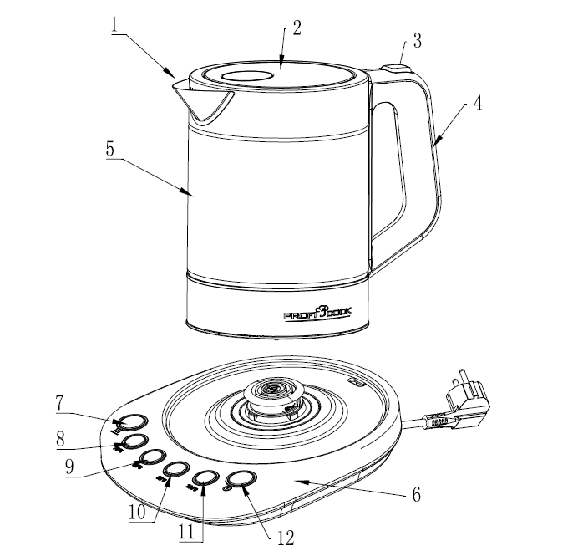

- Носик.
- Крышка.
- Кнопка открывания крышки.
- Ручка.
- Стеклянный корпус.
- Подставка.
Кнопки:
- Режим поддержания температуры.
- 40 ^{о}С.
- 70 ^{о}С.
- 90 ^{о}С.
- 100 ^{о}С (кипячение).
- «Старт/Стоп».

На подставке чайника имеется 6 кнопок для выбора и включения режимов нагрева. Каждая кнопка оснащена световым индикатором (светящийся ободок вокруг кнопки), который отображает статус.
Кнопки с обозначением температуры 40, 70, 90 и 100 ^{о}С позволяют выбрать температуру, до которой чайник нагреет воду. 100 ^{о}С означает, что вода будет доведена до кипения.

Кнопка «Старт/Стоп» служит для включения выбранного режима нагрева и для отключения чайника.
В режиме ожидания кнопка включает кипячение воды.
Для нагрева воды до заданной температуры нажмите кнопку с температурой и «Старт/Стоп».
Для нагрева воды и поддержания ее в нагретом состоянии нажмите кнопку с температурой, кнопку поддержания температуры и «Старт/Стоп».
Для отключения нагрева нажмите кнопку «Старт/Стоп». Все индикаторы на подставке погаснут, и чайник перейдет в режим ожидания.

Кнопка поддержания температуры включает функцию поддержания температуры для режимов 40, 70 и 90 ^{о}С.

Режим ожидания. В режиме ожидания ни один индикатор не горит и нагрев не осуществляется. Чайник переходит в этот режим, если после выбора функции в течение одной минуты не была нажата кнопка «Старт/Стоп», если чайник был снят с подставки, а также через минуту после завершения работы любого режима.
Звуковые сигналы.
Одиночный звуковой сигнал подается при нажатии на кнопки и при снятии чайника с подставки.
Два звуковых сигнала подаются при автоматическом отключении выбранного режима (при закипании, по окончании нагрева до заданной температуры и при отключении режима поддержания температуры), если при включении нагрева температура воды достигла или превышает выбранную температуру, а также при подключении подставки к сети электропитания.

Подготовка к работе и использование
Подготовка к работе. Установите подставку на ровную горизонтальную поверхность на расстоянии не менее 10 см от стены и края стола. Подключите подставку к сети электропитания, при этом подставка подаст два звуковых сигнала и мигнет всеми индикаторами. Рекомендуется излишки шнура уложить в отсек с нижней стороны подставки. Вставьте шнур в прорезь в подставке. Не допускайте свешивания провода со стола.
Blank line
Кипячение воды. Налейте воду в чайник до уровня между отметками MIN и MAX. Закройте чайник крышкой и установите его на подставку. Нажмите на подставке кнопки «100 ^{о}С» и «Старт/Стоп» (если чайник находится в режиме ожидания, то можно сразу нажать «Старт/Стоп»). Индикатор на кнопке «100 ^{о}С» замигает, а на кнопке «Старт/Стоп» будет гореть непрерывно, начнется нагрев воды. Когда вода закипит, чайник подаст звуковой сигнал и автоматически выключится.
Для выключения чайника вручную нажмите на кнопку «Старт/Стоп».
Blank line
Нагрев воды. Кнопками 40, 70 или 90 выберите температуру нагрева, затем нажмите кнопку «Старт/Стоп». Индикатор выбранного режима будет мигать, а индикатор кнопки «Старт/Стоп» — гореть непрерывно. По окончании нагрева индикатор перестанет мигать, прозвучит звуковой сигнал и чайник выключится.
Для выключения чайника вручную нажмите на кнопку «Старт/Стоп».
Blank line
Поддержание температуры. Кнопками 40, 70 или 90 выберите температуру нагрева, затем нажмите кнопку поддержания температуры и кнопку «Старт/Стоп». Для отключения режима нажмите кнопку «Старт/Стоп» еще раз.
В процессе нагревания до заданной температуры соответствующий индикатор мигает. Если температура воды достигла заданной температуры, индикатор горит непрерывно.
Температура поддерживается в течение 30 минут. По истечении этого времени режим автоматически отключается.
Если снять чайник с подставки на время менее 1 минуты, режим поддержания температуры останется включенным. Если чайник будет снят на большее время, то прозвучит звуковой сигнал, и режим отключится.
Включить поддержание температуры для температуры 100 ^{о}С невозможно.
Blank line
Советы.
Не наливайте в чайник слишком много воды, в противном случае она может выплеснуться из чайника при закипании.
Процесс нагрева воды сопровождается некоторым шумом, который является характерной чертой всех чайников с дисковым нагревателем. В процессе нагрева шум может прекратиться вовсе. Это не должно вас пугать. Не стоит выключать чайник или нажимать кнопки, так как чайник продолжает свою работу. Через несколько секунд шум вновь появится.
Если вы выставите температуру 90 °С, чтобы подогреть недавно вскипяченную воду в небольшом количестве, то вода может успеть закипеть прежде чем чайник выключится.

Уход и хранение
Для продления срока службы чайника удаляйте накипь по мере ее образования.
Поместите в чайник средство для удаления накипи (можно использовать 250 мл 9% раствора уксусной кислоты, либо 3 г лимонной кислоты, растворенной в 100 мл воды), залейте 0,5 л воды и вскипятите. Дождитесь, пока раствор остынет и слейте. Затем промойте чайник проточной водой, вскипятите в нем воду и слейте ее.
Регулярно протирайте корпус чайника и подставки влажной тряпкой. Перед проведением обслуживания отключайте подставку от сети электропитания.
Храните чайник в сухом и прохладном месте, недоступном для детей.

Устранение неполадок
При кипячении воды чайник отключается, не доведя воду до кипения.
Вероятно, плохой контакт в цепи датчика температуры. Проверьте контакты в контактных группах на дне чайника и в подставке.

Все индикаторы на подставке мигают, кнопки неактивны, нагрева нет.
Возможно, чайник перегрелся, либо неисправен блок электроники в подставке.

Капли воды на подставке.
Вероятно, уровень воды превышал максимальный, в результате при закипании часть воды выплеснулась.
Возможно, чайник протекает в районе дна или ручки.

Технические характеристики
- Напряжение: 220-240 В, 50 Гц
- Мощность: 1850-2200 Вт
- Емкость: 1,5 л
- Размер: 230 х 165 x 230 мм
- Вес нетто: 1,6 кг
- Вес брутто: 1,8 кг

Функции:
- Кипячение
- Нагрев воды до 40, 70 и 90 ^{о}С
- Поддержание температуры в течение 30 минут
- Автоматическое отключение при закипании
- Защита от перегрева
- Автоматическое отключение при снятии с подставки
- Звуковая и световая индикация событий

Срок службы: 5 лет
Товар сертифицирован. Значком: EAC
Производитель: Нинбо Юнс Электрик Эплаинс Ко, Лтд. 500 Феншань вест роуд, Юйяо сити, Нинбо, Чжэцзян провинс, Китай.
Импортер: ЗАО «ВЭД Агент». Адрес: 630048, г. Новосибирск, пл. К. Маркса, 7.

Производитель имеет право на внесение изменений в дизайн, комплектацию, а также в технические характеристики изделия в ходе совершенствования своей продукции без дополнительного уведомления об этих изменениях.

Меры предосторожности
Пожалуйста, внимательно прочтите инструкцию по эксплуатации. Обратите особое внимание на меры предосторожности. Всегда держите инструкцию под рукой.
- Чайник имеет защиту от перегрева и от включения без воды. Тем не менее, не стоит допускать ситуаций ее срабатывания во избежание преждевременного выхода чайника из строя.
- Не включайте чайник без воды, а также если уровень воды ниже минимальной отметки.
- Во избежание перегрева нагревательного элемента не выливайте всю воду из только что закипевшего чайника. В противном случае может сработать защита от перегрева, т.к. сразу после закипания ТЭН нагрет и ему требуется несколько секунд, чтобы отдать накопленное тепло воде. Во избежание этого оставьте немного воды на донышке, либо во время наливания периодически возвращайте чайник в вертикальное положение, чтобы дно чайника омывалось водой.
- Если защита от перегрева сработала, выключите чайник и подождите несколько минут, пока он не охладится.
- После того как вы слили из чайника всю горячую воду, не наливайте в него сразу же холодную во избежание термических ударов. Подождите 1–2 минуты, пока чайник остынет, и только потом залейте воду.
- Корпус чайника может нагреваться во время работы. Не касайтесь горячих поверхностей, будьте осторожны!
- Используйте чайник только по назначению и в соответствии с указаниями, изложенными в данном руководстве.
- Устройство предназначено для использования в помещении и для некоммерческой эксплуатации.
- Перед подключением устройства к электрической розетке убедитесь, что параметры электропитания, указанные на нем, совпадают с параметрами используемого источника питания.
- Для предотвращения поражения электрическим током не погружайте устройство в воду и другие жидкости.
- Не переносите чайник, взявшись за шнур питания. Не тяните за шнур питания при отключении вилки от розетки.
- Не используйте устройство, если шнур питания, вилка или другие части чайника повреждены. Во избежание поражения электрическим током не разбирайте устройство самостоятельно — для его ремонта обратитесь к квалифицированному специалисту. Помните, неправильная сборка устройства повышает опасность поражения электрическим током при эксплуатации.
- Контролируйте работу чайника, когда рядом находятся дети и домашние животные.
- Устанавливайте чайник только на устойчивую горизонтальную поверхность на расстоянии не менее 10 см от стены и края стола. Устанавливайте чайник так, чтобы дети не могли дотронуться до его горячих поверхностей.
- Не пытайтесь обойти блокировку включения устройства.
- Не допускайте падения чайника и не подвергайте его ударам.
- Храните устройство в недоступных детям местах.
- Используйте только предлагаемые производителем аксессуары. Использование иных дополнительных принадлежностей может привести к поломке устройства или получению травм.

